步骤1：
（1）配置实验中的网络拓扑图后，两个主机直接通过ping命令尝试通信，发现ping不通。
（2）在路由器1，2上执行show ip route命令，路由表信息如下，可以看到，路由表只显示自己直接相连的网段信息：
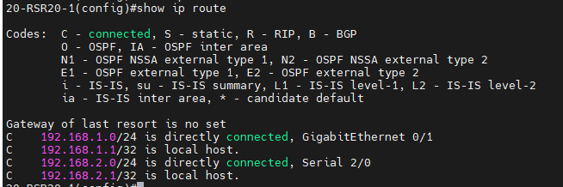
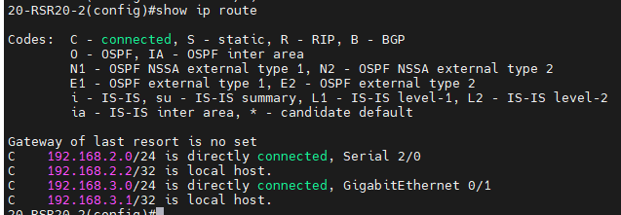
步骤7：
在经过配置后，通过show ip route命令查看路由表如下：
路由表1：
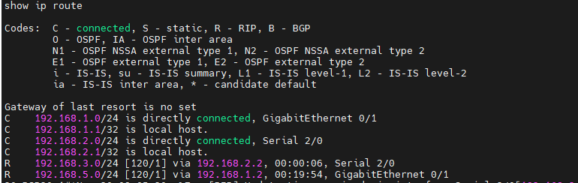

路由表2：
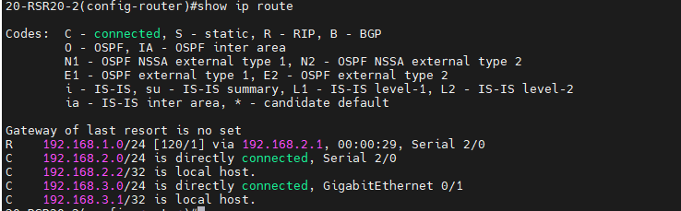

交换机的路由表：
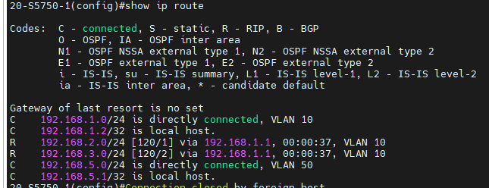
可以看到经过RIP学习，路由表中已经包含了其他网段的路由信息（带标签项R的条目）。其中的RIP条目是通过和其他交换机和路由器交换路由信息来更新得到的。
步骤8：
在配置好RIP后，测试连通性，网络连通。
（1）比较此时的路由表与步骤1的路由表（均在上文展示），会发现路由表中不仅包含与自己直连的网段信息，还增加了由RIP过程学习到的其他网段的路由信息（R条目）。说明经过RIP学习，更新了路由表，使得路由器可以将报文传输到与自己不直接相连的网络中，实现网络互通。
（2）执行在PC1上执行tracert 192.168.3.22，命令结果如下：
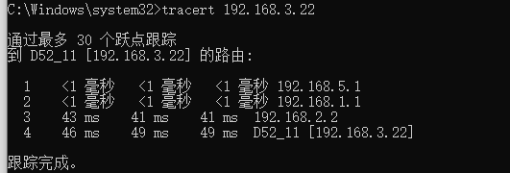
可以看到，数据包经过交换机-路由器1-路由器2，最后到达PC2，这与路由表中记录的转发规则一致。
（3）
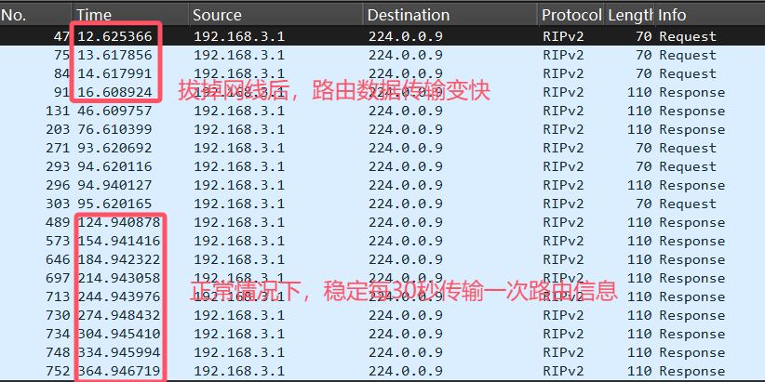
经过测试发现，拔掉网线后，RIP报文传输明显变快，而当稳定后，报文传输转变成正常的30s传输一次。这说明RIP会动态感知网络结构，若有变化立即发送路由更新信息通知网络中的路由器，而不必等下一个更新周期到来。这就是RIP的触发更新机制。

毒性反转是用来防止出现路由环路（网络故障导致的路由器中相应条目的度量值无限制增大，数据包在路由期间不断传输却无法到达预期网络的现象）的技术。它不会将该网络的路由信息从路由表中立即移除，而是在下一次发送路由更新时，将这个不可达的网络以最大跳数（对于RIP来说通常是15跳）加1的形式广播出去，即设置为16跳，表示该网络不可达。

在抓包的RIP包中，检查拔掉网线后网络还未收敛时的数据包，发现其度量值为16，说明出现了毒性反转。
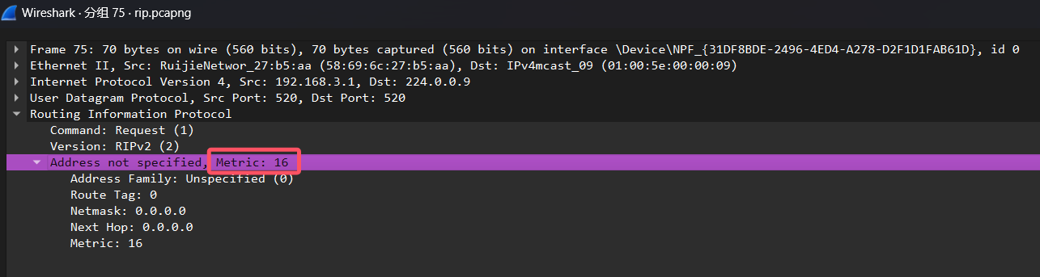
（4）PC1和PC2上均可以捕获到RIP包。分析如下：
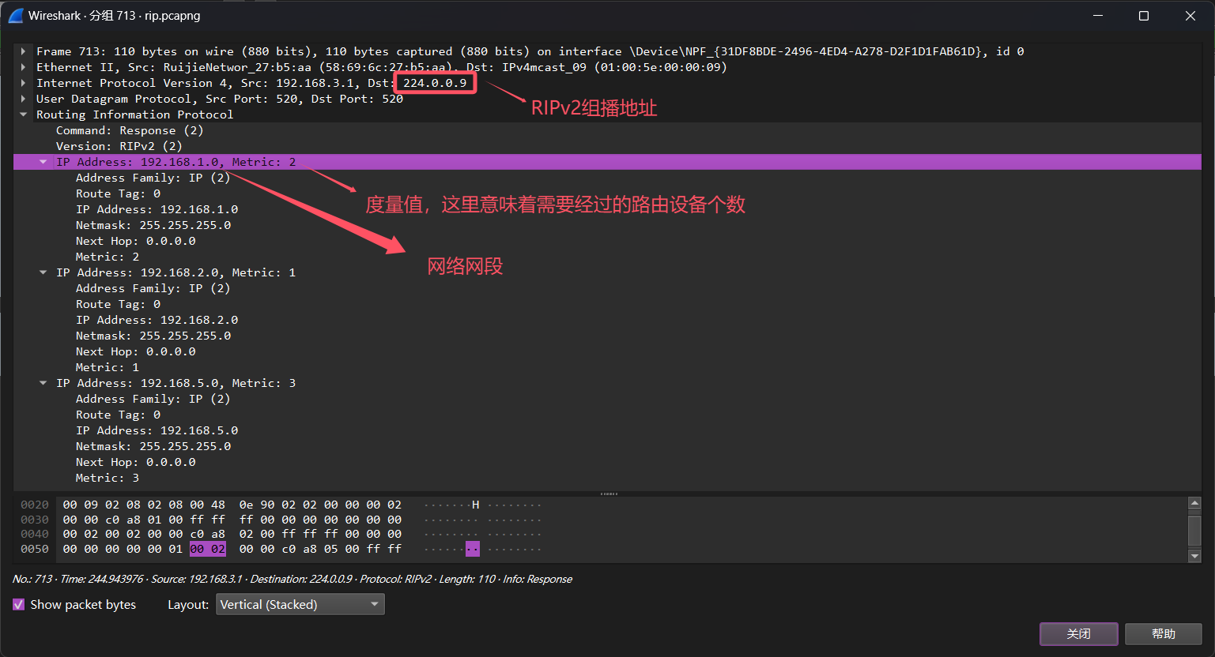
其中，224.0.0.9是v2的组播地址，在RIP报文部分，包含着目的网络的地址，子网掩码，度量值以及最优下一跳地址等信息，其中上图的最优下一跳地址为0.0.0.0，表示接收这个包的设备需要将最优下一跳设置为发送这个RIP包的路由器（这里就是192.168.3.1）。
实验思考：
（1）使用show vlan命令即可：
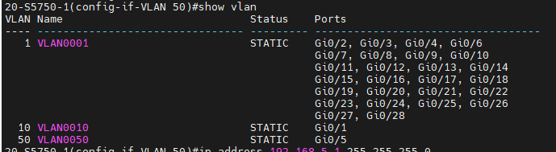
（2）使用show ip protocols：
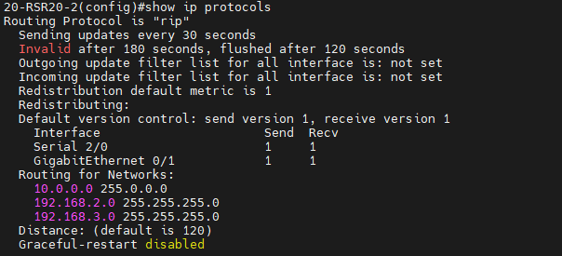
（3）
RIPv1的广播地址：255.255.255.255
RIPv2的组播地址：224.0.0.9

实验内容（3）
debug ip rip命令后，显示debug信息如下：
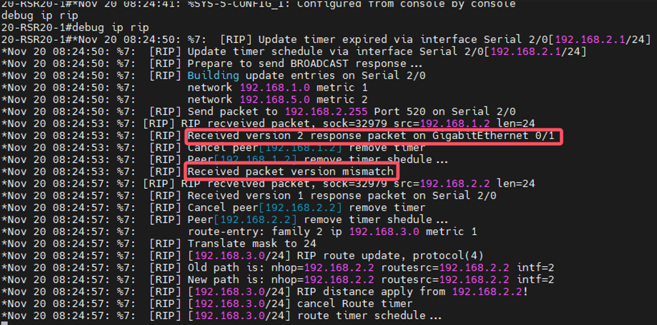
这是RIPv1的调试信息，从调试信息中，我们可以知道整个RIP学习的具体流程，其中展示了一个错误，显示收到的RIP包版本不匹配（在0/1端口接收到RIPv2数据包），由此我们顺藤摸瓜，找出了交换机上信息配置不正确，成功解决了错误。

使用debug ip packet命令，显示debug信息如下：
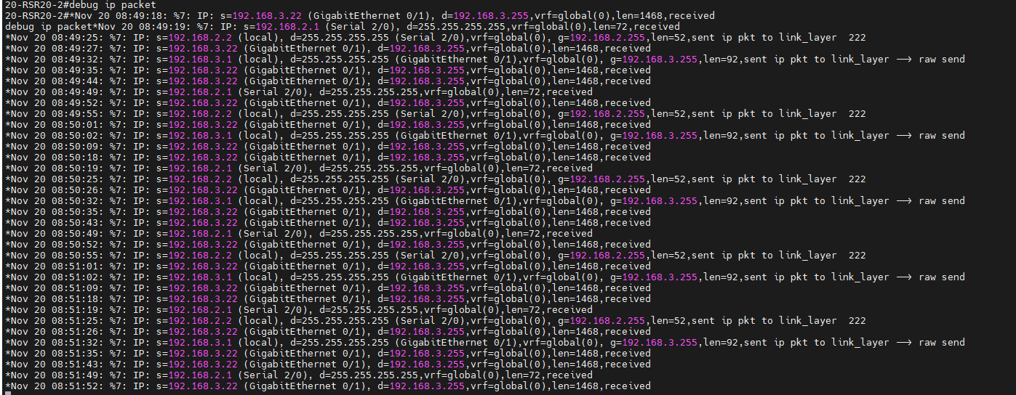
从中我们可以获取到rip数据包的传输信息。比如RIPv1的广播地址为255.255.255.255

